2010-2011学年云南省保山市龙陵二中第四次月考高一地理试题
说明：
1．考试时间60分钟，满分100分。2．将卷Ⅰ答案用2B铅笔涂在答题卡上，卷Ⅱ用蓝黑钢笔或圆珠笔答在试卷上。3．Ⅱ卷卷头和答题卡均填涂本次考试的考号，不要误填学号，答题卡占后5位。审核：王君 校对：张智勇

卷Ⅰ（选择题 共70分）
一、选择题（35小题，每小题2分，共70分。在每小题给出的四个选项中，只有一个选项最符合题目要求）
人类对宇宙的认识经历了漫长的时间。通过现代的各种观测手段，人们认识到宇宙是由各种形态的物质构成的，是在不断运动和发展变化的。根据所学知识完成1～2题。
- 用肉眼或借助望远镜观察下列天体，现象正确的是
A．星光闪烁的是行星 B．一闪即逝的是彗星
C．自身发光发热的是流星 D．轮廓模糊的是星云
- 关于天体系统的叙述正确的是
A．河外星系与银河系属于不同级别的天体系统
B．天体系统是天体之间相互吸引、相互绕转形成的[来源:Ks5u.com]
C．银河系是一个以太阳为中心的天体系统
D．按从属关系划分，地月系是星系的一部分
- 目前人类已知的宇宙
A．半径约为200亿光年 B．是时间和空间的统一体
C．星云和恒星是主要天体 D．由星系和总星系组成
读下面“火星、木星、天王星数据比较表（以地球数据为1）”，回答4～6题。
 | 质量 | 体积 | 公转周期 | 自转周期
火星 | 0.11 | 0.15 | 1.9 | 1
木星 | 317.94 | 1316.00 | 11.8 | 0.4
天王星 | 14. 63 | 65.20 | 84.0 | 0.7
- 地球、火星、木星、天王星四行星中密度最大的是
A．地球 B．火星 C．木星 D．天王星
- 火星与地球最相似的是
A．质量 B．体积 C．自转周期 D．公转周期
- 下列地球上生物出现和进化条件，表中三行星同样具备的是[来源:ks5u.com]
A．平均温度约为15℃ B．以氮、氧为主的大气
C．原始大洋的形成 D．比较稳定和安全的宇宙环境
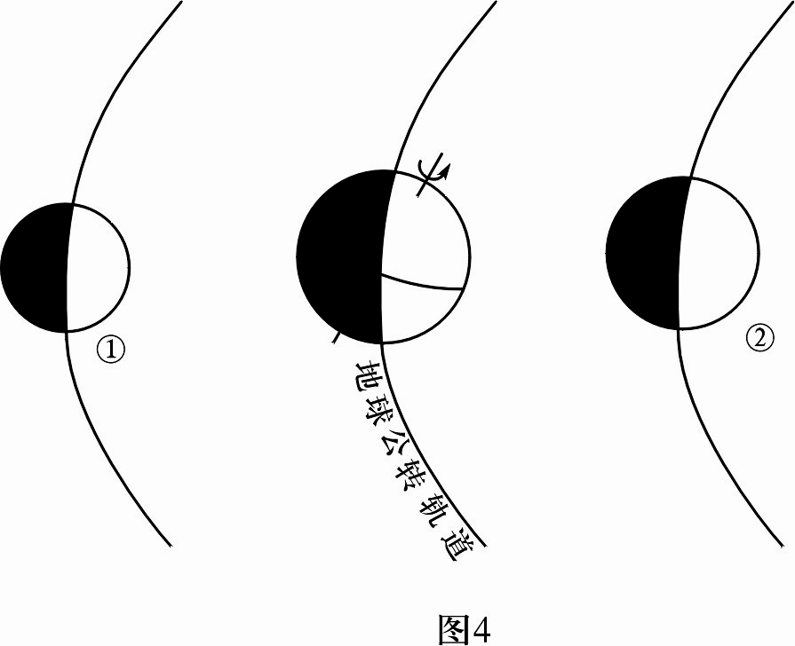
图1为“公转轨道相邻的三大行星相对位置示意图”。读图回答7~8题。
图1
- ①②两行星的名称分别是
A．火星、金星 B．水星、金星
C．金星、火星 D．水星、火星
- 与①、②行星相比，地球具备智慧生命存在的基本条件之一是
A．适宜的大气厚度和大气成分 B．强烈的太阳辐射和充足的水汽
C．复杂的地形和岩石圈 D．较多的地震和火山活动
美国东部时间(西五区区时)2006年10月25日20：52，美国宇航局在肯尼迪航天中心（28°28´N，80°32´W）发射了两颗用来观测太阳活动的探日卫星，它们将显著提升人类“太空天气预报”的准确度。据此回答9～11题。 www.k@s@5@u.com 高#考#资#源#网
- 卫星发射时，北京时间（东八区区时）为
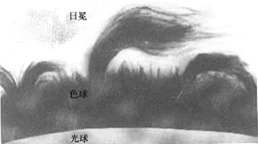
A．10月24日8：52
a
b
c
图2 太阳大气结构示意
B．10月25日7：52
C．10月26日9：52
D．10月27日8：52
- 不同太阳活动类型与图2中太阳大气结构部位对应正确的是
A．耀斑——a
B．耀斑——c
C．黑子——b
D．黑子——a
- 下列关于太阳活动的影响中，叙述错误的是
A．世界许多地区降水量的年际变化与太阳黑子22年的周期有关
B．太阳大气抛出的带电粒子流扰动地球磁场，产生“磁暴”现象
C．耀斑爆发时，发射的电磁波会引起电离层扰动，干扰短波通讯
D．高能粒子流会破坏卫星和飞船上的设备，并伤害宇航员的身体
将一张白纸置于阳光下，观察投到纸上的阳光，结合太阳各种辐射的波长范围图（图3）。回答12～13题。查字典地理网http://dili.chazidian.com
12
8
4
0.2
0.6
1.0
1.5
2.0
3.0
[焦耳/（平方厘米•分钟•微米）]
（微米）
波长
②
③
①
图3
- 投射到纸上的阳光，主要属于图中的
A．①区 B．②区 C．③区 D．全部区域
- 有关太阳辐射及其对地球影响的叙述，正确的是
A．太阳辐射能来源于太阳内部的核裂变反应
B．太阳辐射能量巨大，很容易被人类直接利用发电
C．太阳辐射是人类生活和生产主要的直接和间接能量来源
D．太阳辐射能量是地球表面自然环境变化的主要动力
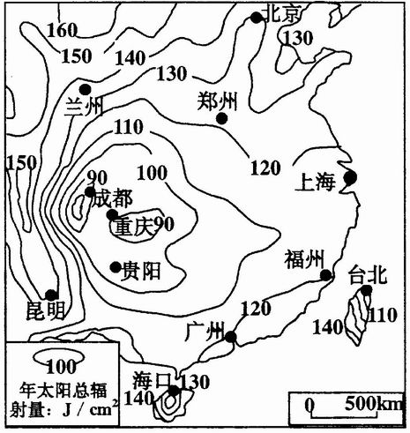
读“我国部分地区年太阳辐射总量分布图（图4）”，完成14～15题。
图4
- 下列地区，年太阳辐射总量最贫乏的是
A．珠江三角洲 B．华北平原
C．长江三角洲 D．四川盆地
- 仅考虑年太阳总辐射量的分布情况，假如你作为太阳能热水器的营销员，最合适营销的一组城市是
A．北京、海口、贵阳
B．上海、重庆、台北
C．昆明、兰州、郑州 [来源:高考资源网]
D．福州、广州、成都
- 在下列现象中，可以成为地球自转的证据是
A．日月升落 B．极昼极夜
C．月相变化 D．四季转换[来源:ks5u.com]
- 以太阳为参照点，地球自转一周所需时间约为
A．23小时56分 B．24小时零4分 C．24小时56分 D．24小时
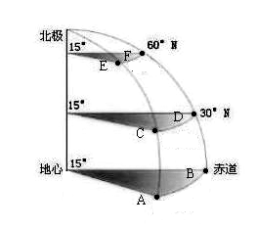
读图5，完成18～19题。
图5
- 图中各点中，自转线速度为A点一半的有
A．4个 B．3个 C．2个 D．1个
- 随地球自转，图中D转至C点需要
A．24小时 B．23小时 C．2小时 D．1小时
依据地球自转知识，完成20～26题。
- 图6中能够正确表示地球自转或公转方向的是
A
S
N
B
7月份
C
1月份
D
图6
- 图7中，虚线表示地表水平运动物体原始方向，实线是偏转方向，其中正确的是
0º
A
B
C
D
图7
- 依此原理，长江入海口的南岸
A．以泥沙沉积为主 B．适合修建海水浴场
C．适合建设港口 D．将与江心沙岛相连
- 在30°Ｎ、60°Ｅ的地方沿经线向赤道上发射炮弹，炮弹落在该地方的
A．北偏西 B．南偏西 C．北偏东 D．南偏东
- 在同一条经线上的各地
A．季节变化相同 B．地方时相同
C．昼夜状况相同 D．太阳高度相同 www.k@s@5@u.com 高#考#资#源#网
- 某地太阳高度角最大时（当地正午），此时北京时间为12时24分，该地的经度是
A．114°Ｅ B．120°Ｅ C．126°Ｅ D．104°Ｅ
- 关于晨昏线的叙述错误的是
A．晨昏线是昼半球与夜半球分界线
B．晨昏线任何时候都平分地球
C．晨昏线上的太阳高度为零
D．晨昏线始终与地轴在同一平面内
国庆前后，我国将在西昌（28°N，102°E）卫星发射中心将“嫦娥二号”卫星送入太空。据此回答27～29题。
- 太原发射中心（38°N，112.5°E）同西昌两地的地球自转速度比较
A．太原的线速度大 B．线速度一样大
C．西昌的角速度大 D．角速度一样大
- “嫦娥2号”将为进一步探测月球和月球以外的深空奠定基础，也将使我国建立月球基地天文台成为可能。与地球相比，月球上有利于光学天文观测的条件是
A．存在大气散射 B．没有大气的影响
C．温度变化悬殊 D．太阳辐射强烈
- 此次发射的卫星将加速我国
A．对宇宙空间矿产资源的利用 B．对空间太阳能资源的利用
C．对宇宙空间环境的了解与研究 D．对空间生物资源的开发与利用
读南半球某区域经纬网图（图8），回答30～31题。[来源:高考资源网]
40°
20°
40°
20°
60°
60°
80°
①
②
③
④
⑤
图8
- ①地的地理坐标是
A．20°S，20°E B．20°S，20°W
C．20°S，60°E D．20°N，40°E
- 关于图中各点的叙述正确的是
A．①、②两地的地方时相差1小时
B．③地位于⑤地的东北方
C．③、④两地的地方时相差80分钟
D．①②两点间距离等于②③两点间距离
读经纬网图（图9），回答32～33题。
甲
乙
丙
175°
175°
180°
0°
60°
图9
- 关于图中甲、乙、丙位置的叙述，正确的是
A．甲、乙、丙皆位于西半球
B．甲、乙在东半球，丙在西半球
C．丙在乙的西南方向
D．甲在丙的东北方向
- 若甲船于3月18日10时（区时）起，经过1小时40分钟越过了180°经线，则此时它到达地点的区时是
A．3月18日10时40分
B．3月19日11时40分
C．3月17日8时20分 D．3月17日11时40分
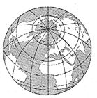
图10所示为以N、为极点的陆地相对集中的“陆半球”（另一半球为“水半球”）。读图回答34～35题。
图10
- “水半球”的极点位于
A．北半球、东半球
B．北半球、西半球
C．南半球、东半球
D．南半球、西半球
- 当夜半球与“陆半球”重叠最多时
A．非洲全部位于昼半球
B．北京市正值下班高峰
C．北极黄河站（78°55′N、11°56′E）处于极夜期 D．太阳公转速度比较慢

卷Ⅱ（综合题 共30分）
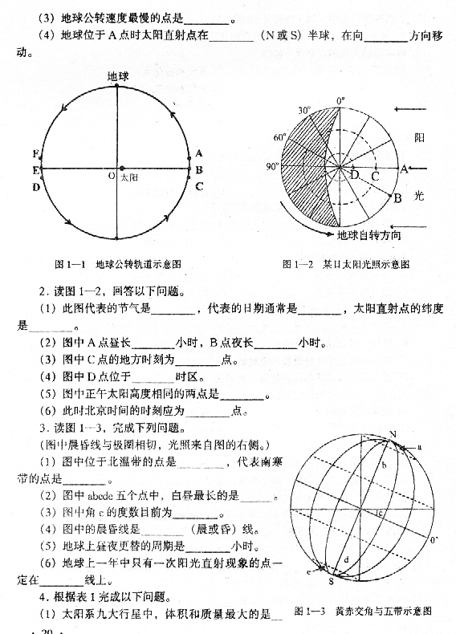
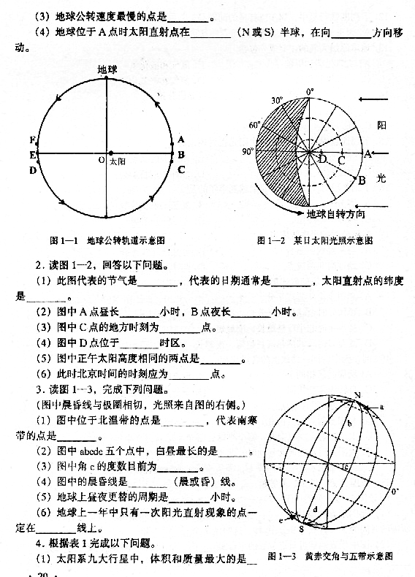
- 读公转轨道图和某日太阳光照图（图11），完成问题。（每空2分，共14分）
图甲
图乙
B

图11
地球自转方向
（1）图甲中，地球公转速度最慢的点是 ，时间是每年的 。
（2）图乙中A点地方时为 时，B点太阳高度为 °。
（3）图乙中C点的地方时为 时，D点位于 时区，此时北京时间应为 时。
图12
a
0°
N
S
180°

- 读图12（图中晨昏线与极圈相切，光照来自图的右侧，粗实线为180°经线）。完成下列问题。（每空2分，共6分）
（1）图中的晨昏线是 （晨或昏）线。
（2）图中角a的度数为 。
（3）图示时刻全球新旧日期的比例为 ： 。

- 简答题：（10分）
人类在不断尝试到宇宙空间寻找地外生命。请简要说明可能存在地外智慧生命的天体需要具备的内外部条件。

www.k@s@5@u.com 高#考#资#源#网

高一年级地理试卷答题纸
注：选择题请用2B铅笔填涂到答题卡上。

卷Ⅱ（综合题 共30分）
36．（每空2分，共14分）

（1） ， 。
[来源:高考资源网]
（2） 时， °。

（3） 时， 时区， 时。

37．（每空2分，共6分）

（1） 线。

（2） 。

（3） ： 。

38．简答题：（10分）
外部条件： www.k@s@5@u.com 高#考#资#源#网

内部条件：

- 选择题
